2022年1—7月份电子信息制造业运行情况
来源：工信部 运行监测协调局
1—7月份，我国电子信息制造业生产稳定增长，出口规模继续扩大，企业营收稳步提升，投资保持快速增长。
一、生产稳定增长
1—7月份，规模以上电子信息制造业增加值同比增长9.8%，增速分别超出工业、高技术制造业6.3和3.9个百分点。7月份，规模以上电子信息制造业增加值同比增长7.3%，较6月份回落3.7个百分点。
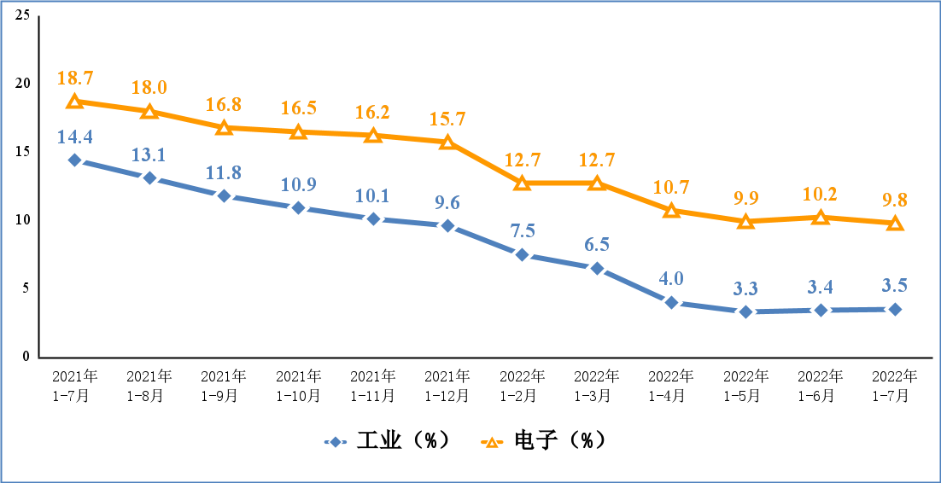
图1 电子信息制造业和工业增加值累计增速
1—7月份，手机产量8.63亿台，同比下降3.6%，其中智能手机产量6.65亿台，同比下降2.9%；微型计算机设备产量2.46亿台，同比下降5.2%；集成电路产量1938亿块，同比下降8%。
二、出口规模继续扩大
1—7月份，规模以上电子信息制造业出口交货值同比增长7.1%，增速较上半年回落0.2个百分点。其中，7月份，规模以上电子信息制造业出口交货值同比增长3.6%，增速比6月份回落8.8个百分点。
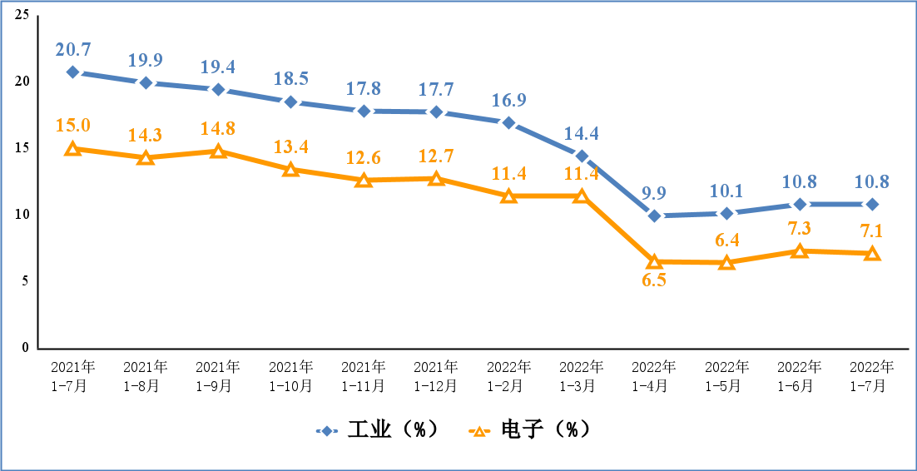
图2 电子信息制造业和工业出口交货值累计增速
据海关统计，1—7月份，我国出口笔记本电脑1.04亿台，同比下降17%；出口手机4.7亿台，同比下降11.5%；出口集成电路1647亿个，同比下降7.7%。
三、企业营收稳步提升
1—7月份，规模以上电子信息制造业实现营业收入82907亿元，同比增长7.9%，比上半年提升0.2个百分点；营业成本72205亿元，同比增长9%；实现利润总额3784亿元，同比下降9.6%，营业收入利润率为4.6%。
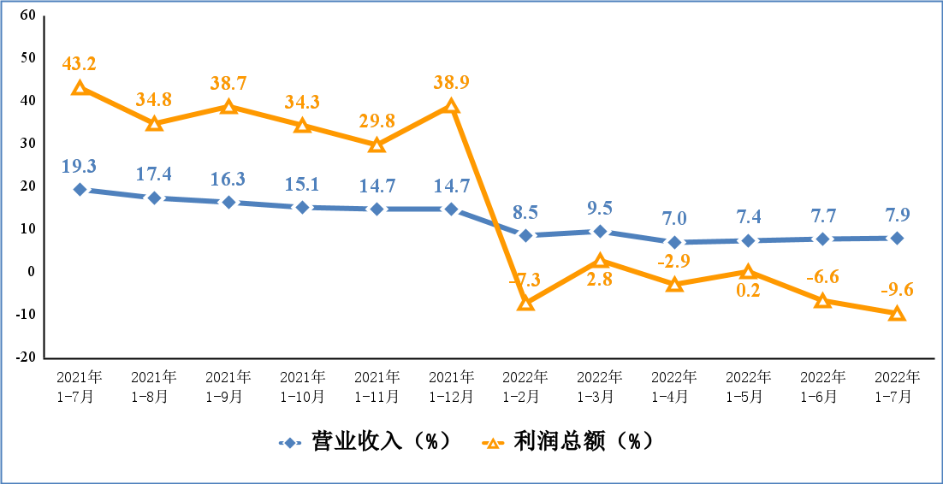
图3 电子信息制造业营业收入、利润总额累计增速
四、投资保持快速增长
1—7月份，电子信息制造业固定资产投资同比增长18.6%，比同期工业投资增速高8.1个百分点，但比高技术制造业投资增速低4.3个百分点。
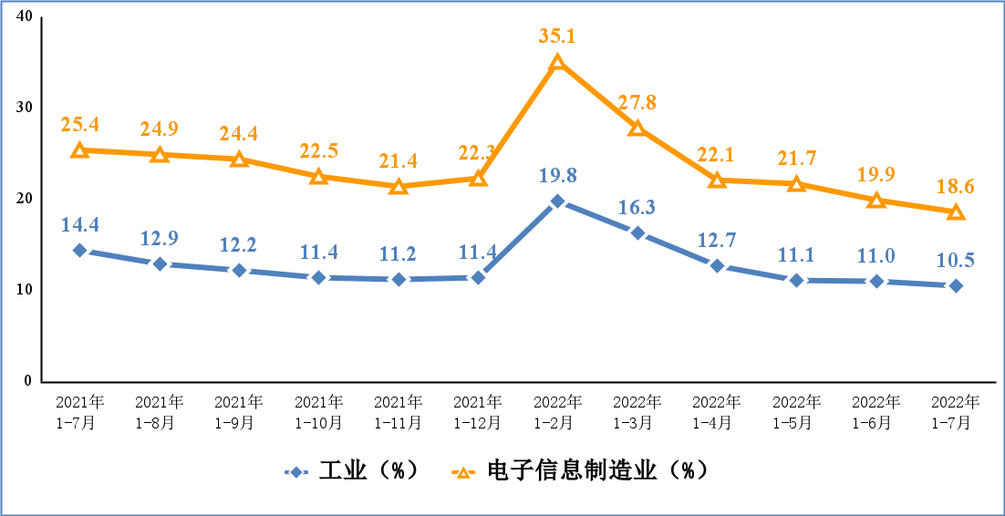
图4 电子信息制造业和工业固定资产投资累计增速
（注：
1.文中统计数据除注明外，其余均为国家统计局数据或据此测算。
2.文中“电子信息制造业”与国民经济行业分类中的“计算机、通信和其他电子设备制造业”为同一口径。）

